**Виды конструирования**

1. Конструирование по образцу – предлагается образец построек, выполненный из деталей строительного материала.
2. Конструирование по условиям – образца постройки, рисунков и способов конструирования не показывают, а лишь определяют условия, по которым постройка должна быть выполнена.
3. Конструирование по простейшим чертежам и наглядным схемам – имеет моделирующий характер деятельности, в которой из деталей строительного материала воссоздаются внешние и отдельные функциональные особенности реальных объектов, создается возможность для развития внутренних фор наглядного моделирования.
4. Конструирование по замыслу – способствует развитию творчества детей, в котором проявляется их самостоятельность. Ребёнок сам решает, что строить.
5. 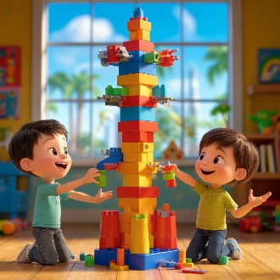Конструирование по теме – ребенок сам выбирает что ему строить в условиях заданной темы

**Виды конструкторов**

Конструкторы — это наборы стандартных деталей, из которых можно создавать различные изделия. Они не только служат увлекательной игрушкой, но и способствуют развитию детей. Рассмотрим некоторые виды конструкторов:

## 1. Кубики

* Самый простой и базовый вид конструктора
* Подходит для самых маленьких детей
* Бывают мягкими, деревянными или пластмассовыми
* Помогают научиться различать цвета и создавать простые фигуры

## 2. Магнитные

* Рекомендуются для детей от 3 лет
* Состоят из намагниченных палочек и шариков
* Легко притягиваются друг к другу
* Позволяют создавать как простые геометрические фигуры, так и сложные конструкции
* Особой популярностью пользуются светящиеся версии

## 3. Блочные

* Состоят из цветных блоков разных размеров
* Изготовлены из пластмассы
* Легко соединяются благодаря специальным шипам
* Позволяют создавать прочные и устойчивые конструкции
* Детали можно комбинировать между собой
* Подходят для создания масштабных построек (замки, города)

## 4. Контурные

* Состоят из гибких трубочек
* Легко принимают нужную форму
* Просто соединяются между собой
* Рекомендуются для детей от 6 лет

## 5. Мозаика

* Состоит из плоских элементов
* Бывают пластиковыми или деревянными
* Подходит для детей 2-4 лет
* Позволяет создавать различные картинки

### Материалы изготовления:

* Деревянные
* Металлические
* Пластиковые
* Магнитные
* Картонные
* Мягкие
* Керамические

**Каждый вид конструктора способствует развитию различных навыков:**

* Мелкая моторика
* Логическое мышление
* Пространственное воображение
* Усидчивость
* Творческие способности
* Фантазия
* Внимание

При выборе конструктора следует учитывать возраст ребенка, его интересы и предпочтения, а также желаемый уровень сложности для развития соответствующих навыков.

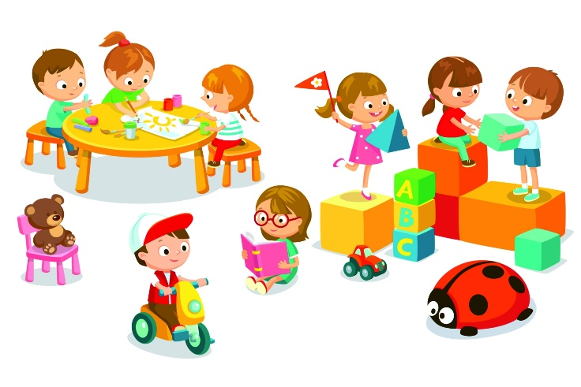

От простого к сложному ... От складывания башенок из кубиков до создания мини роботов.

Ребенок познаёт мир через экспериментирование.

**Инженерное мышление** – самое естественное для ребенка дошкольника.

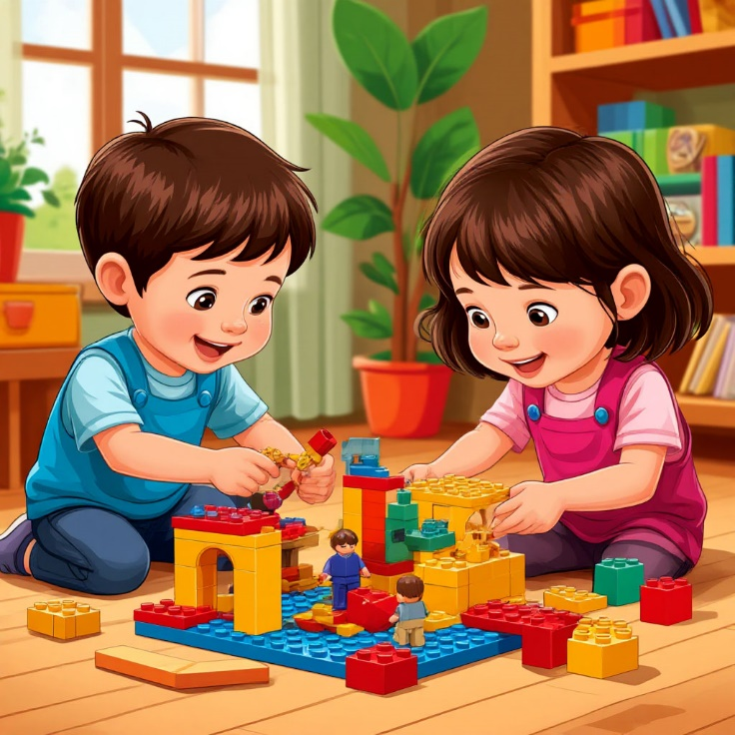 «Конструктор — это не просто игрушка, это средство развития ребёнка. Он позволяет ему развивать логическое мышление, креативность, пространственное воображение и моторику»

**Мария Монтессори**

МУНИЦИПАЛЬНОЕ БЮДЖЕТНОЕ ДОШКОЛЬНОЕ ОБРАЗОВАТЕЛЬНОЕ УЧРЕЖДЕНИЕ

ГОРОДА РОСТОВА-НА-ДОНУ

«ДЕТСКИЙ САД №305»

**«Развитие технического творчества детей дошкольного возраста»**

г. Ростов-на-Дону

2025 год